**拉伸法和动力学法测量弹性模量**

**实验报告**

双33A组

石健

2007010241

实验日期：2008年12月17日

第一部分 拉伸法测弹性模量

* 1. **实验目的**

1. 学习用拉伸法测量弹性模量的方法；
2. 掌握螺旋测微计和读数显微镜的使用；
3. 学习用逐差法处理数据。
   1. **实验原理**

**1.2.1 弹性模量及其测量方法**

本实验讨论最简单的形变——拉伸形变，即棒状物体（或金属丝）仅受轴向外力作用而发生伸长的形变（称拉伸形变）。设有一长度为 $L$，截面积为 $S$ 的均匀金属丝，沿长度方向受一外力 $F$ 后金属丝伸长 $δL$。单位横截面积上的垂直作用力 $F/S$ 成为正应力，金属丝的相对伸长 $δL/L$ 称为线应变。实验结果指出，在弹性形变范围内，正应力与线应变成正比，即

$$\frac{F}{S}=E\frac{δL}{L}$$

该规律称为胡克定律。式中比例系数

$$E=\frac{F/S}{δL/L}$$

称为材料的弹性模量。它表征材料本身的性质， $E$ 越大的材料，要使他发生一定的相对形变所需的单位横截面积上的作用力也越大。一些常用材料的 $E$ 值见表1。 $E$ 的单位为 $Pa$（$1Pa=1N/m^{2}$； $1GPa={10}^{9}Pa$）。

**表1 一些常用材料的弹性模量**

|  |  |  |  |  |  |  |  |
| --- | --- | --- | --- | --- | --- | --- | --- |
| 材料名称 | 钢 | 铁 | 铜 | 铝 | 铅 | 玻璃 | 橡胶 |
| $$E/GPa$$ | 196~216 | 113~157 | 73~127 | 约70 | 约17 | 约55 | 约0.0078 |

本实验测量的是钢丝的弹性模量，如果测得钢丝的直径为 $D$，则可以进一步把 $E$ 写成：

$$E=\frac{4FL}{πD^{2}δL}$$

测量钢丝的弹性模量的方法是将钢丝悬挂于支架上，上端固定，下端加砝码对钢丝施力 $F$，测出钢丝相应的伸长量 $δL$，即可求出 $E$。钢丝长度 $L$ 用钢尺测量，钢丝直径 $D$ 用螺旋测微计测量，力 $F$ 由砝码的重力 $F=mg$ 求出。实验的主要问题是测准 $δL$。 $δL$ 一般很小，约 ${10}^{-1}mm$ 数量级，在本实验中用读数显微镜测量（也可利用光杠杆法或其他方法测量）。为了使测量的 $δL$ 更准确些，采用测量多个 $δL$ 的方法以减少测量的随机误差，即在钢丝下端每加一个砝码测一次伸长位置，逐个累加砝码，逐次记录伸长位置。通过数据处理求出 $δL$。

**1.2.2 逐差法处理数据**

如果用上述方法测量10次得到相应的伸长位置 $y_{1},y_{2},…,y_{10}$，如何处理数据，算出钢丝的伸长量 $δL$ 呢？

我们可以由相邻伸长位置的差值求出9个 $δL$，然后取平均，则

$$δL=\frac{\left(y_{2}-y_{1}\right)+\left(y_{3}-y_{2}\right)+…+\left(y_{10}-y_{9}\right)}{9}$$

从上式可以看出中间各 $y_{i}$ 都消去了，只剩下 ${y_{10}-y_{1}}/9$，用这样的方法处理数据，中间各次测量结果均未起作用。

为了发挥多次测量的优越性，可以改变一下数据处理的方法，把前后数据分成两组， $y_{1},y_{2},y_{3},y_{4},y_{5}$ 一组， $y_{6},y_{7},y_{8},y_{9},y_{10}$ 为另一组。讲两组中相应的数据想见得出5个 $l_{i}$， $l_{i}=5δL$，则

$$δL=\frac{\left(y_{6}-y_{1}\right)+\left(y_{7}-y_{2}\right)+\left(y_{8}-y_{3}\right)+\left(y_{9}-y_{4}\right)+\left(y_{10}-y_{5}\right)}{5×5}$$

这种数据处理的方法称为逐差法，其优点是充分利用的所测数据，可以减小测量的随机误差，而且也可以减少测量仪器带来的误差。因此是实验中常用的一种数据处理的方法。

* 1. **实验仪器**

实验装置如图1所示。

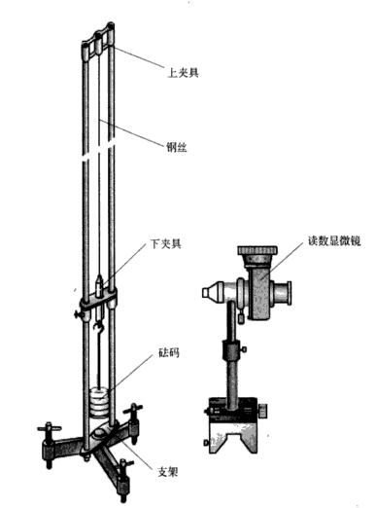

图1 测量弹性模量的实验装置

* 1. **数据处理**

**1. 测钢丝长度 $L$ 及其伸长量 $δL$**

仪器编号 2 ；钢丝长度 $L$ = 999 mm

|  |  |  |  |  |  |  |
| --- | --- | --- | --- | --- | --- | --- |
| 序号 | $$F_{i}(F_{i}=mg)/N$$ | $$y_{i}/mm$$ | | $$l_{i}^{'}(l_{i}^{'}=y_{i+5}-y_{i})/mm$$ | | $$l_{i}\left(l_{i}=\frac{l_{+}+l_{-}}{2}\right)/mm$$ |
| 增砝码时 | 减砝码时 | 增砝码时 $l_{+}$ | 减砝码时 $l_{-}$ |
| 1 | 0.200×1×9.80 | 0.739 | 0.715 | 1.321 | 1.341 | 1.331 |
| 2 | 0.200×2×9.80 | 1.011 | 1.003 | 1.337 | 1.342 | 1.3395 |
| 3 | 0.200×3×9.80 | 1.312 | 1.294 | 1.272 | 1.289 | 1.2805 |
| 4 | 0.200×4×9.80 | 1.538 | 1.560 | 1.295 | 1.265 | 1.280 |
| 5 | 0.200×5×9.80 | 1.802 | 1.809 | 1.283 | 1.305 | 1.294 |
| 6 | 0.200×6×9.80 | 2.060 | 2.056 |  |  | $$\overline{l}=\frac{1}{5}\sum_{i=1}^{5}{l_{i}}$$ = 1.305 mm  标准偏差 $s_{l}$ = 0.0253 mm |
| 7 | 0.200×7×9.80 | 2.348 | 2.345 |
| 8 | 0.200×8×9.80 | 2.584 | 2.583 |
| 9 | 0.200×9×9.80 | 2.833 | 2.825 |
| 10 | 0.200×10×9.80 | 3.085 | 3.114 |

$$∴δL=\frac{1}{5}\overline{l}=\frac{1}{5}×1.305=0.2616mm$$

不确定度计算：

$$Δ_{l}=\sqrt{{\left(Δ_{l仪}\right)}^{2}+{\left(s_{l}\right)}^{2}}$$

本实验读数显微镜测某一位置 $y_{i}$ 的仪器误差为0.01mm，因此用它测量一段伸长量 $l=y_{i+5}-y_{i}$，则 $l$ 的仪器误差为 $Δ_{l仪}=\sqrt{{\left(Δ{}_{y_{i+5仪}}\right)}^{2}+{\left(Δ{}_{y_{i仪}}\right)}^{2}}=\sqrt{2}×0.01mm$

所以 $Δ_{l}=\sqrt{{\left(Δ_{l仪}\right)}^{2}+{\left(s_{l}\right)}^{2}}=\sqrt{{\left(\sqrt{2}×0.01\right)}^{2}+{0.0253}^{2}}=0.02898mm$

又因为 $δL=\frac{1}{5}l$，所以 $Δ_{δL}=\frac{1}{5}Δ_{l}=5.7969×{10}^{-3}mm$

$$∴δL±Δ_{δL}=(0.2616±0.0058)mm$$

**2. 测钢丝直径 $D$**

测定螺旋测微计的零点 $d$（单位为mm）

测量前-0.015，-0.020，-0.015，

测量后-0.019，-0.015，-0.021；平均值 $\overline{d}$ =-0.0175mm

|  |  |  |  |  |  |  |
| --- | --- | --- | --- | --- | --- | --- |
| 序号 | 1 | 2 | 3 | 4 | 5 | 6 |
| $$D_{i}/mm$$ | 0.208 | 0.205 | 0.204 | 0.205 | 0.203 | 0.205 |

钢丝的平均直径 $\overline{D}$ = 0.2225 mm， $s_{D}$ = 1.528×10-3 mm

**3. 总不确定度的计算**

$$\frac{∆_{E}}{E}=\sqrt{{\left(\frac{∂}{∂F}lnE\right)}^{2}{\left(∆_{F}\right)}^{2}+{\left(\frac{∂}{∂L}lnE\right)}^{2}{\left(∆_{L}\right)}^{2}+{\left(\frac{∂}{∂D}lnE\right)}^{2}{\left(∆_{D}\right)}^{2}+{\left(\frac{∂}{∂\left(δL\right)}lnE\right)}^{2}{\left(∆_{δL}\right)}^{2}}$$

$$=\sqrt{{\left(\frac{∆_{F}}{F}\right)}^{2}+{\left(\frac{∆_{L}}{L}\right)}^{2}+{\left(\frac{{2∆}_{D}}{D}\right)}^{2}+{\left(\frac{∆_{δL}}{δL}\right)}^{2}}$$

$$=\sqrt{{\left(0.5\%\right)}^{2}+{\left(\frac{3}{999}\right)}^{2}+{\left(\frac{2×4.2819×{10}^{-3}}{0.2225}\right)}^{2}+{\left(\frac{5.7969×{10}^{-3}}{0.2616}\right)}^{2}}$$

$$=0.0447935$$

$$∴∆_{E}=0.0447935E=0.0862×{10}^{11}Pa$$

$$∴E±∆_{E}=(192.50±8.62)GPa$$

第二部分 动力学法测弹性模量

**2.1 实验目的**

1. 学习一种更实用，更准确的测量弹性模量的方法；
2. 学习用实验方法研究与修正系统误差。

**2.2 实验原理**

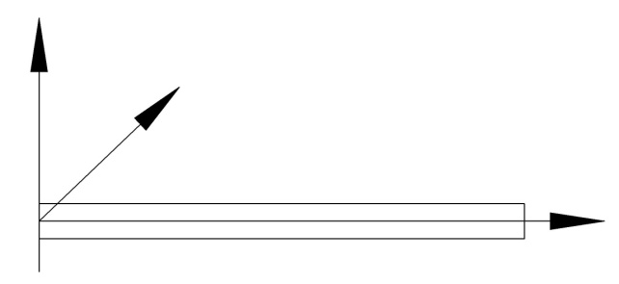如图2所示，一根细长棒（长度比横向尺寸大很多）的横振动（又称弯曲振动）满足动力学方程： $$\frac{∂^{2}η}{∂t^{2}}+\frac{EI}{ρS}∙\frac{∂^{4}η}{∂x^{4}}=0$$

*z*

图 2 细长棒的弯曲振动

*y*

棒的轴线沿 $x$ 方向，式中 $η$ 为棒上距左端 $x$ 处截面的 $z$ 方向位移， $E$ 为该棒的弹性模量， $ρ$ 为材料密度， $S$ 为棒的横截面积， $I$ 为某一截面的惯性矩 $\left(I=\right)$。

*x*

$δ$*x*

*x*

该方程的通解为

$$η\left(y,t\right)=\left(B_{1}chKx+B_{2}shKx+B_{3}cosKx+B_{4}sinKx\right)Acos(ωt+φ)$$

式中

$$ω=\sqrt{\frac{K^{4}EI}{ρS}}$$

称为频率公式，它对任意形状截面的试样，不同的边界条件下都是成立的。我们只要根据特定的边界条件定出常数 $K$，代入特定界面的惯量矩 $I$，就可以得到具体条件下的关系式。

对于用细线悬挂起来的棒，若悬线位于棒作横振动的节点若悬线位于棒作振动的节点 $J$、 $J_{1}$ 点附近，并且棒的两端均处于自由状态，那么在两端面上，横向作用力 $F$ 与弯矩均为零。横向作用力 $$F=\frac{∂M}{∂x}=-EI\frac{∂^{3}η}{∂x^{3}}，弯矩M=-EI\frac{∂^{2}η}{∂x^{2}}，则边界条件有4个，即$$

$${\left.\frac{d^{3}X}{dx^{3}}\right|}_{x=0}=0， {\left.\frac{d^{3}X}{dx^{3}}\right|}_{x=l}=0$$

$${\left.\frac{d^{2}X}{dx^{2}}\right|}_{x=0}=0， {\left.\frac{d^{2}X}{dx^{2}}\right|}_{x=l}=0$$

$l$ 为棒长。将通解带入边界条件得

$$cosKl∙chKl=1$$

用数值解法可求得满足上式的一系列根 $K_{n}l$，其值为 $K_{n}l=$ 0，4.730，7.853，10.966，14.137，…。

其中 $K_{0}l=0$ 的根对应于静止状态。因此将 $K_{1}l=4.730$ 记作第一个根，对应的振动频率称为基振频率，此时棒的振幅分布如图3(a)所示， $K_{2}l$、 $K_{3}l$ 对应的振形依次为图3(b)、(c)。从图3(a)可以看出试样在作基频振动的时候，存在两个节点，根据计算，它们的位置分别距端面在0.224*l*和0.776*l*处。对应于*n*=2的振动，其振动频率约为基频的2.5~2.8倍，节点位置在0.132*l*，0.500*l*，0.868*l*处。

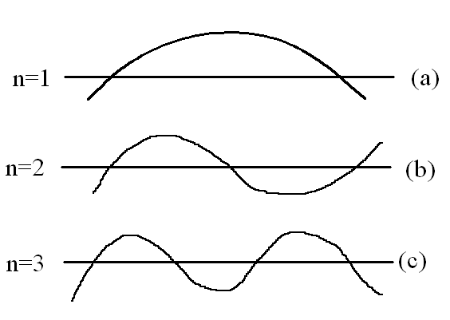

图 3 两端自由的棒弯曲振动的前三阶振幅分布

将第一个 $K=\frac{4.730}{l}$ 的 $K$ 值带入 $ω=\sqrt{\frac{K^{4}EI}{ρS}}$ 中，得到棒作基频振动的固有频率

$$ω=\sqrt{\frac{{4.730}^{4}EI}{ρl^{4}S}}$$

解出弹性模量

$$E=1.997 8×{10}^{-3}×\frac{ρl^{4}S}{I}ω^{2}=7.887 0×{10}^{-2}\frac{l^{3}m}{I}f^{2}$$

上式中 $m$ 为棒的质量， $m=ρlS$； $f$ 为圆棒的基振频率。对于直径为 $d$ 的圆棒，惯量矩 $I=$ =，带入上式得

$$E=1.606 7\frac{l^{3}m}{d^{4}}f^{2}$$

这就是本实验用的计算公式。

实际测量时，由于不能满足 $d≪l$，此时上式应乘上一修正系数 $T_{1}$，即

$$E=1.606 7\frac{l^{3}m}{d^{4}}f^{2}T_{1}$$

$T_{1}$ 可根据 $d/l$ 的不同数值和材料的泊松比查表得到。

**2.3 实验装置**

实验装置见图4。

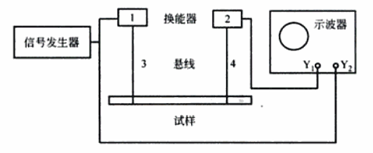

图4 动力学法测弹性模量实验装置

**2.4 实验任务**

1. 连接线路，阅读信号发生器及示波器的有关资料，学习调节和使用方法。
2. 测量被测样品的长度、直径（在不同部位测6次取平均值）及质量。质量测量用数显电子天平。本实验用的样品为黄铜棒。
3. 测样品的弯曲振动基振频率。

理论上样品作基频共振时，悬点应置于节点处，即悬点应置于距棒两端面分别为0.224*l*和0.776*l*处。但是在这种情况下，棒的振动无法被激发。欲激发棒的振动，悬点必须离开节点位置。这样又与理论条件不一致，势必产生系统误差。故实验上采用下述方法测棒的弯曲振动基频频率：在基频节点处正负30mm范围内同时改变两悬线位置，每隔5mm~10mm测一次共振频率。**画出共振频率与悬线位置关系曲线**。由该图可准确求出悬线在节点位置的基频共振频率，其值约在几百赫兹量级。

**2.5 数据记录及处理**

**1. 被测样品的长度、直径和质量**

长度 $l$ = 20.922cm ，质量 49.37g

螺旋测微计零点位置 $d$（单位为mm）

测量前 0.000 ， 0.000 ， 0.000 ，

测量后 0.000 ， 0.000 ， 0.000 ；平均值 $\overline{d}$ = 0.000

|  |  |  |  |  |  |  |
| --- | --- | --- | --- | --- | --- | --- |
| 序号 | 1 | 2 | 3 | 4 | 5 | 6 |
| $$D_{i}/mm$$ | 5.976 | 5.976 | 5.980 | 5.977 | 5.975 | 5.978 |

则黄铜棒的平均直径钢丝的平均直径 $\overline{D}$ = 5.977 mm， $s_{D}$ = 0.001633 mm

$$Δ_{D}=\sqrt{{\left(Δ_{仪}\right)}^{2}+{\left(s_{D}\right)}^{2}}=\sqrt{{0.004}^{2}+{\left(1.633×{10}^{-3}\right)}^{2}}=4.3205×{10}^{-3}mm$$

$$∴D±Δ_{D}=(5.977±0.004)mm$$

**2. 测基振频率**

|  |  |  |  |  |  |  |  |  |  |  |
| --- | --- | --- | --- | --- | --- | --- | --- | --- | --- | --- |
| 悬线位置 $x/mm$ | -30 | -25 | -20 | -15 | -10 | 10 | 15 | 20 | 25 | 30 |
| 共振频率 $f/Hz$ | 447.82 | 446.30 | 445.70 | 444.60 | 443.57 | 443.42 | 443.72 | 444.10 | 444.75 | 445.21 |

作出*f-x*曲线如图5。

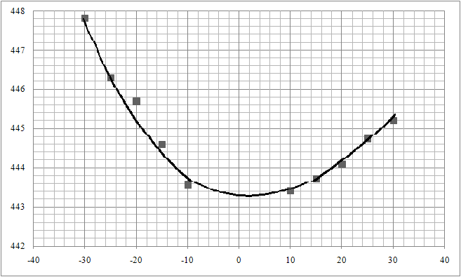

由图线上读出：在*x*=0处，*f*=443.26Hz。

由以上数据可求得

$$E=1.6067\frac{l^{3}m}{D^{4}}f^{2}T_{1}$$

$$=1.6067×\frac{{0.20922}^{3}×49.37×{10}^{-3}}{{\left(5.977×{10}^{-3}\right)}^{4}}×{443.26}^{2}×1.0046$$

$$=1.1683×{10}^{11}Pa$$

$$=116.83GPa$$

下面计算 $E$ 的不确定度 $∆_{E}$

$$\frac{∆_{E}}{E}=\sqrt{{\left(\frac{∂}{∂l}lnE\right)}^{2}{\left(∆_{l}\right)}^{2}+{\left(\frac{∂}{∂m}lnE\right)}^{2}{\left(∆_{m}\right)}^{2}+{\left(\frac{∂}{∂f}lnE\right)}^{2}{\left(∆_{f}\right)}^{2}+{\left(\frac{∂}{∂D}lnE\right)}^{2}{\left(∆_{D}\right)}^{2}}$$

其中，

$$lnE=ln1.6067+lnT_{1}+3lnl+lnm+2lnf-4lnD$$

故

$$\frac{∂lnE}{∂l}=\frac{3}{l}，\frac{∂lnE}{∂m}=\frac{1}{m}，\frac{∂lnE}{∂f}=\frac{2}{f}，\frac{∂lnE}{∂D}=-\frac{4}{D}$$

$$∴\frac{∆_{E}}{E}=\sqrt{{\left(\frac{{3∆}_{l}}{l}\right)}^{2}+{\left(\frac{∆_{m}}{m}\right)}^{2}+{\left(\frac{{2∆}_{f}}{f}\right)}^{2}+{\left(\frac{{4∆}_{D}}{D}\right)}^{2}}$$

$$=\sqrt{{\left(\frac{3×0.002}{20.922}\right)}^{2}+{\left(\frac{0.05}{49.37}\right)}^{2}+{\left(\frac{2×0.10}{443.26}\right)}^{2}+{\left(\frac{4×4.3205×{10}^{-3}}{5.977}\right)}^{2}}$$

$$=0.00311$$

$$∴∆_{E}=0.00311E=0.0036×{10}^{11}Pa$$

$$∴E±∆_{E}=(116.83±0.36)GPa$$

第三部分 实验总结

拉伸法和动力学法相比，操作比较简单，但是如果用拉伸法测铜棒的弹性模量就不太可行，因为铜棒的截面积比较大，要产生读数显微镜可辨的伸长量，需加的外力就要很大。而对于细钢丝的弹性模量，动力学法也是不合适的，因为钢丝太细了，质量也很小，在振动过程中受到其他扰动也比较大，随机误差较大，而且共振点不容易判断。

在我做过的几个涉及到振动的实验当中，共振点的判断都是比较困难的。我之前做过的理论力学实验“单自由度振动系统固有频率和阻尼比测定”当中，用传感器采集振动信息，并能在计算机中显示幅值和相位的即时值，但共振点仍然很难找，确切地说是“找不出来”，因为振动情况的随机波动太大了。本次实验中用的是示波器，随机误差相比会更大。

从相对不确定度来看，拉伸法的 $∆_{E}/E=0.045$，动力学法的 $∆_{E}/E=0.003$，远小于前者，说明了动力学法的系统误差更小。

对于作*f-x*图线所使用的最小二乘法，我有一个疑问。这种方法的确是能“充分发挥所有数据用途”，但似乎只有当我们预先清楚地知道*x*-*y*图的性质（线性、抛物线etc.）时才能这么做。如果面对一个未知的*x*-*y*关系，需要通过实验得到的数据（或蕴藏在极复杂的隐函数*z=F*(*x,y*)中(*)）来将其揭示出来，如果使用了最小二乘法，没有通过每一个数据点，那么数据点的那些“拐弯”、“凸起”等趋势不也就浪费了吗？而且还会造成错误。

2008年12月22日

（原始数据表格见附页）